УПРАВЛЕНИЕ НА СЕСТРИНСКИТЕ ГРИЖИ В ПСИХИАТРИЯТА ПРИ БОЛНИ СЪС ЗАВИСИМОСТ КЪМ АЛКОХОЛ

Гена Грънчарова, Валя Богомилова, Георги Цанев

MANAGEMENT OF NURSING CARE IN PATIENTS WITH ALCOHOL ADDICTION

Gena Grancharova, Valya Bogomilova, Georgi Tzanev

Abstract: The report focuses on the issues of diagnostics and treatment of alcohol addicts and the central role of nurses in management of nursing care for those patients………………………
………………………………………………………………………………………………..………….............

Keywords: (patient, alcohol addiction, nursing care)

Терминът алкохолизъм е въведен от шведския лекар Хус през 1852 година, но не е определен като точно понятие. В ежедневието той обхваща два феномена, които трябва да се разграничават – алкохолна злоупотреба и алкохолна зависимост. Алкохолизмът представлява макар един, но важен случай от комплексния феномен на пристрастяването и зависимостта.

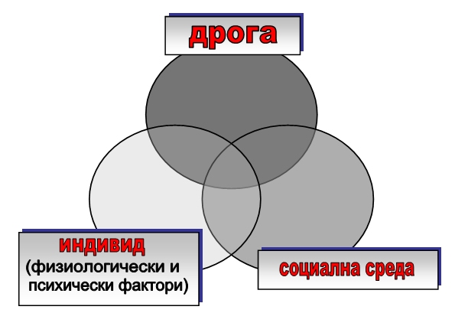

Фиг. 1. Модел за възникване на зависимост.

На фиг. 1 е показан моделът за възникване на пристрастяване и зависимост в най-общия случай, но той в пълна сила важи и за пристрастяването към алкохола.
От фигурата става ясно, че моделът свързан с възникване на зависимост е обусловен от три основни групи фактори:
- Дрогиращи средства – в случая алкохол.
- Консумиращ индивид с неговите телесни и психически качества, както и генетична предразположеност.
- Социална среда, към която са включени междуличностни, социализиращи и професионални отношения, както и свързаните с тях традиции и религиозни норми.
Посочените фактори влизат във взаимодействие като си влияят по различен начин. Този модел съответства най-точно на действителността, като дава възможност да се ориентира лечението и управлението на сестринските грижи в правилна посока. Съвременните поведенчески теории се опират на тези взаимовръзки между биологични, социални, когнитивни и бехавиорални фактори. Човешката природа е на “домосед”, но човек е изложен на влияние на домашната среда, обществото и някои малки групи, вследствие на което се развива и отношение към алкохола с поведенческа и стойностна скала. Следват влияния на:
- външни фактори – модел на поведение на близките.
- вътрешни фактори – възприятия и настроения.
- фармакологично-психотропно въздействие – освобождаване от напрежението, еуфория или депресия.
От психоаналитична гледна точка са разработени четири начални състояния, говорещи за възникване на зависимо поведение:
- Инстинктивно психологическо начало.
- Смущение на “Аза”, на идентичността на възприятията.
- Развитие на обидчивост и чувство за вина и компенсаторна представа за “грандиозния Аз”.
- Смущения в обективните връзки – нетърпимост към разочарования, идеализация.
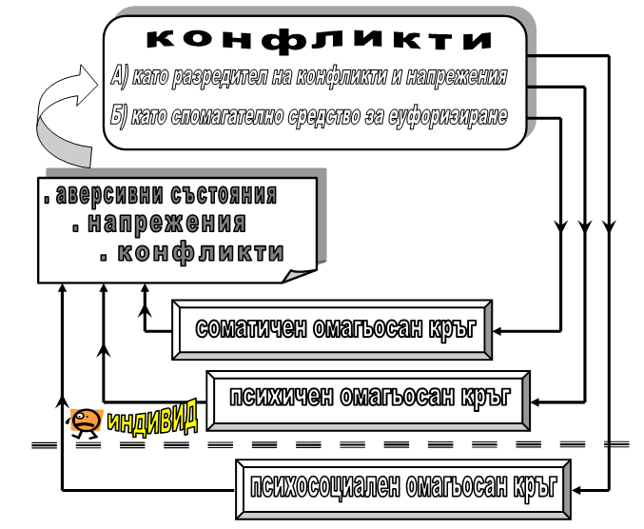

Фиг. 2. Омагьосани кръгове на алкохолната зависимост.

Нито една от съвременните теории на дава обобщена картина на възникването на зависимост към алкохола. Едно общо разглеждане на обуславящите фактори от системна гледна точка може да обхване процеса на взаимното им влияние като регулатори в смисъл на усилване на “омагьосания кръг”. Схематично подобен процес е изобразен на фиг. 2.
Проследявайки тези процеси е възможно да се повлияе върху процеса на зависимост, съобразявайки се с индивидуалните особености на пациента, с неговите личностни качества, както и неговите собствени нужди. Съгласието на пациента за лечение е първата стъпка на приобщаването му в този труден процес на промяна.
Основните принципи на лечението на алкохолната зависимост се определят от развитието на медицинската наука, от възможностите на здравната и здравно осигурителната система и от отношението на обществото към същността на заболяването.
Съвременното лечение изисква включването на Мултидисциплинарнарен клиничен екип (МДКЕ) при провеждане на лечението. Мултидисциплинарнарният клиничен екип се основава на професионализма на лекари-психиатри, медицински сестри, психолози, социални работници, трудотерапевти и културотерпевти, като се базира основно на екипната работа. Водещата роля е на лекаря – психиатър по отношение диагностиката и методите на лечение. Психиатричната медицинска сестра се явява координатор по отношение управлението на здравните грижи. Включването на медицинската сестра в Мултидисциплинарнарният клиничен екип допълва тази роля по отношение здравните грижи на пациенти със зависимост към алкохол. Взаимодействието в МДКЕ, наблюденията и разговорите между пациента и сестрата спомагат при дефинирането на проблемите и обсъждането на терапевтичните планове, а от там и планиране на промяната в поведението на пациентите.
Към общите принципи на лечение на зависимост към алкохол са създаване на доверие на болния, психотерепевтичен контакт и желание за лечение. Базови принципи са приемственост, последователност и непрекъснатост на медицинските грижи. Това особено касае здравните грижи и тук на преден план изниква ролята на медицинската сестра за изграждане на тези принципи.
Според редица автори лечението на зависимост към алкохол може да се осъществи амбулаторно и стационарно. Амбулаторното лечение се препоръчва при мотивирани пациенти за повишаване на тяхната ангажираност в лечебния процес. При стационарното лечение се наблюдават четири етапа.
Първият етап има продължителност четири – пет дни и е с насоченост към отстраняване на абстинентните явления. В този етап е необходима пълна забрана на употреба на алкохол, защото неговата употреба може да доведе до алкохолен делир. Това са тежки състояния характерни с повишена възбудимост на болните, тахикардия, загуба на ориентация и оптически халюцинации (малки движещи се предмети или животни). Точно поради тази причина тук се препоръчва стационарното лечение, което е с повишено внимание към състоянието на болния. Точно в този етап контрастира и ролята на медицинската сестра от стационара, нейната заинерисованост и правилно насочени здравни грижи. Те следва така да бъдат съобразени, че в никакъв случай да не се допуска рецидив на абстинентните явления от страна на болния, което пък е гаранция за преминаване към втория етап.
Вторият етап продължава 30-40 дни и се характеризира с общо укрепване на организма и преодоляване на абстинентни явления. Провежда се медикаментозно лечение с вливания , включват се витамини от В групата и С, хепатопротективни медикаменти, както и приложение на транквилизатори. Ролята на медицинската сестра тук е точно спазване на определените предписания в цялостния лечебен план и недопускане на отклонения от него.
Третият етап продължава три – четири месеца и се осъществява противоалкохолно лечение със създаване на свръхчувствителност към алкохола. Прилагат се Anticol, Esperal , литиеви препарати и други медикаментозни средства. Независимо от напредъка в медицинската наука, все още може да се каже, че няма сигурно средство за лечение на алкохолната зависимост. По тази причина съществуващия модел на алкохолна зависимост налага провеждане и на немедикаментозно лечение. То е възприето като изискване в Мултидисциплинарнарният клиничен екип. Сравнително прости психически въздействия като добра дума, похвала и порицание водят до траен ефект и могат да се използват от медицинската сестра в процеса на общуване с болните. Включването на болните в лечебни програми позволява приложението на много лечебни инструменти като поведенческо лечение, лечение за снижаване на напрежението, автогенна тренировка, музикална, работна, творческа терапия и спорт. Индивидуалната и особено груповата терапия способстват за преодоляване на изолацията. Способът на системната терапия спомага да се осъзнаят неспецифичните конфликти на зависимостта на пациента от неговите близки и възможностите за решение. Семейната психотерапия е важно средство за положителна промяна на поведението както на болния така и на всички членове на неговото семейство.
Четвъртият етап се характеризира с ресоциализация на болните и предпазване от евентуален рецидив. Този етап е от съществено значение. Тук ролята на психолога и социалния работник е наложителна за вграждане на болните от алкохолна зависимост в обществото. Групите за взаимопомощ способстват много в този етап и осъществяват грижата за алкохолиците и техните семейства. В повечето случаи съставът на групите е от бивши алкохолици, които осъществяват помощ на хуманитарна и религиозна основа. По-известните от групите, образувани на тази основа са “Орденът на тамплиерите”, представляващ общност от хора, които живеят без алкохол и “Анонимните алкохолици” (АА). Групите на “Анонимните алкохолици” са особено разпространени в САЩ и Западна Европа.
При болните зависими от алкохол се развива преимуществено увреждане на определени органи и те често настъпват по-късно, отколкото обусловените от алкохола психосоциални проблеми. Алкохолното увреждане е приоритетно към редица заболявания. Това следва да се знае от медицинската сестра, участвуваща в процена на лечението и да се следи за тяхното съпътстващо появяване при пациентите. Такива съпътстващи заболявания са:
- Черен дроб (алкохолна стеатоза, хепатит, цироза).
- Горните храносмилателни пътища (рефлукс).
- Панкреас (хроничен панкреатит).
- Сърдечно-съдовата система (повишено RR, тахикардия).
- Костите (остеопороза).
- Хормоналната система (импотентност).
- Нервната система (мозъчни промени, енцефалопатия на Вернике – Корсаков, алкохолна полиневропатия).
Изложените проблеми, свързани с уврежданията налагат включване на специалисти към общото лечение на зависимите към алкохол поради настъпващите заболявания, които са с песимистична прогноза. Необходимо е и отчитането на психосоциалните последици като професионална дезинтеграция, суицидни опити, престъпност, семейни проблеми и стопански щети.
Преминаването на лечението през четирите етапа изисква сериозно планиране на дейността на медицинската сестра, като тя трябва да се съобрази с общото състояние на пациентите, да се отчете настъпилите увреждания вследствие на употребата на алкохол и настъпилите вече промени в личността. Правилното управление на сестринските грижи изисква изработване на сестринско досие, където да се регистрират всички дейности по отношение на болния – наблюдение, разговори, описание на състоянието на болния като абстиненция, конфликтност към близки, други пациенти, персонал, хранене, облекло, употреба на алкохол, вземане или отказ от лекарства и други състояния, които имат отношение към лечебния процес. Критичността на болните към състоянието им на зависимост е намалена и това изисква повече внимание от страна на сестринския персонал. Трите етапа на лечение изискват повишени сестрински грижи както по отношение на общото състояние, което много често е критично, така и по отношение на психосоматичната зависимост. За това мед. сестра трябва да направи план на необходимите здравни грижи, които са винаги индивидуални по отношение на пациентите и оценка на извършеното. Оценката трябва да е фокусирана към целта на лечението и да изхожда от презумцията, че мед. сестра обсъжда проблемите с пациентите и по този начин ги прави съпричастни в процеса на лечение. Документирането и използване на съвремени информационни и информационно справочни системи не трябва в никакъв случай да се подценява в работата на медицинската сестра. Не трябва да се подценява и екипната работа в рамките на стационара. Те способстват за повишаване на ефективността на лечебния процес като цяло.
Ранното разпознаване на алкохолната зависимост, нейното премахване като тема табу и използването на съвременни методики за диагностика е ключов момент в промоцията на здравето. Известни са биологични и психологични тестове. Психологичните тестове са въпросници относно телесни и психосоциални симптоми. Известни са тестовете MALT и CAGE (най-кратък тест).
В заключение може да се посочи, че при пациенти зависими от алкохол се изисква последователен системен подход при провеждане на сестринските грижи. Това от своя страна налага задълбочена подготовка по разгледания проблем и активно включване на сестринския персонал в профилактиката, лечението и рехабилитацията на пациенти с алкохолна зависимост.

Литература:
1. Грънчарова Г. Управление на здравните грижи. Издателски център, Плевен, 2005.
2. Фойерлайн В. Алкохолизмът. Лик, С., 2000.

Адрес за кореспонденция:

доц. д-р Гена Грънчарова, ръководител на катедра “Управление на здравните грижи”, декан на факултет „Обществено здраве”, Медицински университет - Плевен,
e-mail: gr@dir.bg., URL:www.mu-leven.bg

